百科知识大会赛制安排
本科生赛区：
分为六个阶段进行：
海选阶段：各院级单位在报名队伍中选拔4支队伍进入下一阶段。
选拔赛阶段：由校科协统一形式，各院在报名队伍中进行选拔，每院选拔出2支代表队，共计38支队伍进入下一阶段。
百人群英会：由校科协举办，38支代表队同场竞技，根据现场结果晋级24支队伍。
校赛（校科协牵头）：
小组赛阶段：24支队伍分为两个赛区。每个赛区内12支队伍随机分为四组，每组三支队伍进行比赛（采用积分制），一共四场。比赛结束后，四组内积分最高的队伍进入胜者组，其余队伍进入败者组。
小组赛晋级路线（一个赛区内）如下图示。
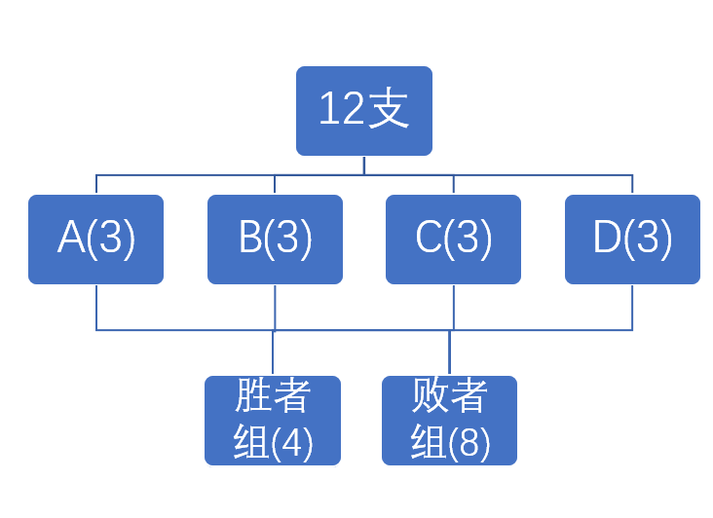
淘汰赛阶段：胜者组队伍进行比赛，优胜者直接晋级决赛，其余3支队伍为待定队伍。如下图示（一个赛区内）。
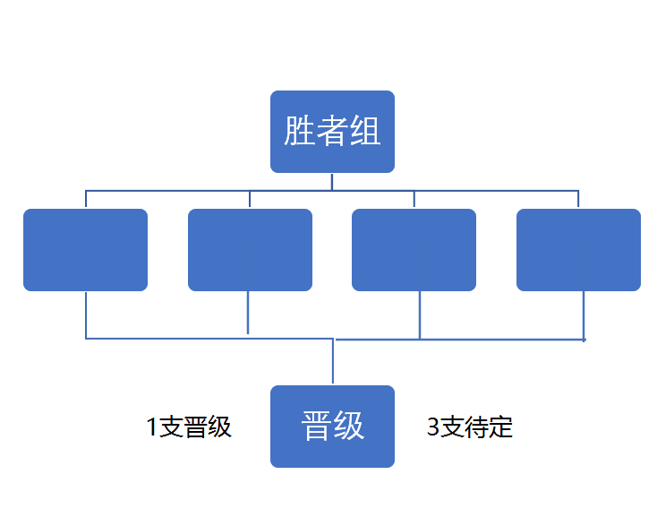
败者组8支队伍进行比赛。按小组赛积分排序两两对抗。1、2名的胜者和3、4名的胜者进行比赛，胜利方直接晋级，失败方待定。1、2名的败者和7、8名的胜者进行比赛，胜利方待定，失败方被淘汰。7、8名的败者直接被淘汰。3、4名的败者将和5、6名的胜者争夺待定名额。5、6名的败者被淘汰。晋级流程如下图。
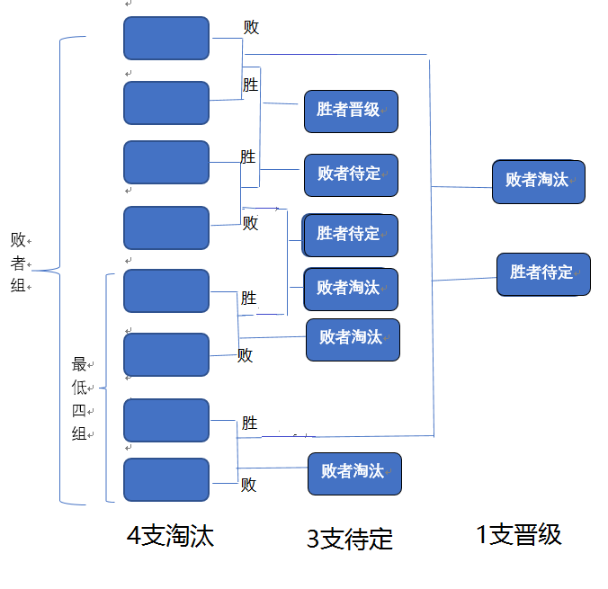
半决赛阶段：之前确定的6支待定队伍进行半决赛，晋级流程（一个赛区内）如下图示。
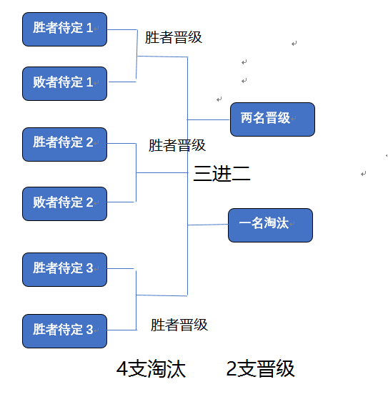

最终产生8支队伍晋级决赛。

研究生赛区：
分为五个阶段进行：
海选阶段：各院级单位在报名队伍中进行选拔，每院选拔出2支代表队，共计38支队伍进入下一阶段。
选拔赛阶段（校研究生会主办）：在38支队伍中进行选拔，共选拔出12支队伍进入下一阶段。
校赛（校研究生会牵头）：
小组赛阶段：12支队伍随机分为四组，每组三支队伍进行比赛（采用积分制），一共四场。比赛结束后，四组内积分最高的队伍进入胜者组，其余队伍进入败者组。小组赛晋级路线如下图示。
淘汰赛阶段：胜者组队伍进行比赛，优胜者直接晋级决赛，其余3支队伍为待定队伍。如下图示。
败者组8支队伍进行比赛。按小组赛积分排序两两对抗。1、2名的胜者和3、4名的胜者进行比赛，胜利方直接晋级，失败方待定。1、2名的败者和7、8名的胜者进行比赛，胜利方待定，失败方被淘汰。7、8名的败者直接被淘汰。3、4名的败者将和5、6名的胜者争夺待定名额。5、6名的败者被淘汰。晋级流程如下图。
半决赛阶段：之前确定的6支待定队伍进行半决赛，晋级流程如下图示。
共有4支队伍晋级到决赛阶段。

总决赛：
总决赛由12支队伍共同参加，其中4支来自研究生分区，8支来自本科生分区。
4支研究生队伍进入第一组，8支本科生队伍进入第二、三组，每组内进行比赛，每组的前两名晋级。6支晋级的队伍同场竞技，其中4支晋级到下一个环节，2支队伍淘汰。4支队伍两两对抗，胜出的两支队伍晋级到总决赛，失败的两支队伍争夺季军。总决赛晋级流程如下图示。
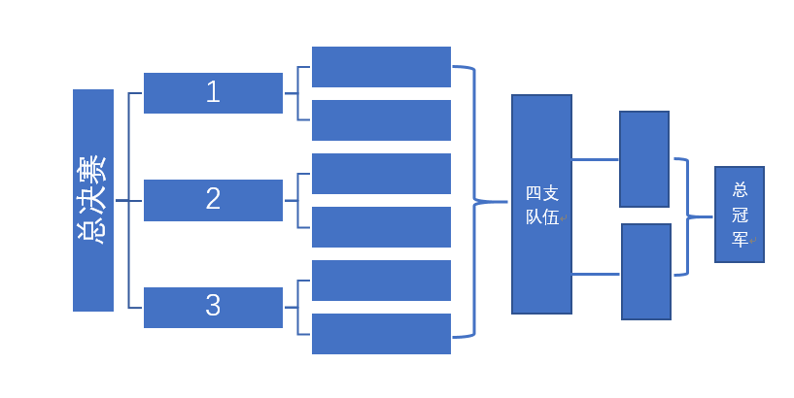

环节安排：
第一个环节——争分夺秒。12支队伍分成3组，决出6支优胜队伍。
第二个环节——百家争鸣。6支队伍同场竞技，决出4支优胜队伍，其余队伍为优秀奖。
第三个环节——一站到底。4支队伍两两对抗，决出2支优胜队伍，进入下一环节争夺冠军，另外2支队伍继续决出季军和优秀奖。
第四个环节——步步为营。2支队伍决出冠、亚军。
将根据现场表现选出两名最具影响力选手（本科生、研究生各一名）

